Perkančioji organizacija teikia komentarus/atsakymus į suinteresuotų dalyvių paklausimus (klausimų tekstas neredaguotas):

KLAUSIMAS
Techniniam projekte, lauko vandentiekio ir nuotekų šalinimo dalyje, naftos produktų atskirtuvo LG.1 plane (dokumento žymuo - SS2407-00-TP-LVN-B.6) nurodyti įtekėjimo ir ištekėjimo atvamzdžiai DN315. Pagal inžinerinių LVN tinklų planą matome, kad į įtekėjimo į naftos atskirtuvą ir ištekėjimo vamzdžio diametras yra 200 mm. Prašome patikslinti, koks turi būti naftos produktų atskirtuvo įtekėjimo ir ištekėjimo atvamzdžių skersmuo?
ATSAKYMAS
Įtekėjimo ir ištekėjimo į naftos atskirtuvą vamzdžio diametras yra 200 mm.

KLAUSIMAS
Techninis projektas, lauko vandentiekio ir nuotekų šalinimo dalis. Prašome nurodyti kokiame gylyje montuojamas L1.1 naftos atskirtuvas?
ATSAKYMAS
Įtekėjimo ir ištekėjimo į naftos atskirtuvą vamzdžio altitudė yra nurodyta 5. SS2407-00-TP-LVN ir Techninio projekto SS2407-00-TP-LVN-B.7 brėž. Pasirinkus naftos atskirtuvą prašome vadovautis įrenginio pasu.

KLAUSIMAS
Techninė pirkimo dokumentacija. Techniniam projekte, lauko vandentiekio ir nuotekų šalinimo dalyje, inžinerinių tinklų plane, nuo šulinio F1-1 link projektuojamo pastato matome F1 Ø110 10 metrų. Prašome patikslinti, ar reikia įsivertinti šios atkarpos įrengimą, kadangi sąnaudų kiekių žiniaraštyje DN110 vamzdžių įrengimo darbų nėra. Užsakovui patvirtinus, kad reikia įsivertinti Ø110 10 m atkarpą, prašome atitinkamai pakoreguoti ir su pirkimo dokumentais pateiktą darbų kiekių žiniaraštį.
ATSAKYMAS
Išvado nuo pastato iki pirmo šulinio kiekiai pateikti 6. SS2407-01-TP-VN Vandentiekio ir nuotekų šalinimo dalyje SS2407-01-TP-VN.SŽ, 3 lapas Sistema F1, L11.

KLAUSIMAS
Techninis projektas, lauko vandentiekio ir nuotekų šalinimo dalis. Prašome patikslinti, kiek vienetų Ø425 šulinių įsivertinti? Pagal LVN tinklų planą suskaičiuojame 15 vnt. (darome prielaidą, kad šuliniai: LG1.2-2, LG1.2-3, LG1.2-5 taip pat yra Ø425, kadangi išilginiuose šie šuliniai nenurodyti). Taip pat prašome atitinkamai pakoreguoti ir su pirkimo dokumentais pateiktą darbų kiekių žiniaraštį.
ATSAKYMAS
Prašom vertinti pagal SS2407-00-TP-LVN dalies medžiagų žiniaraštį SS2407-00-TP-LVN.SŽ, 3, 4 lapai: L1 tinklams - Ø425 13 vnt., iš jų su grotelėmis 7 vnt; Dr1 tinklams - Ø425 1 vnt.

KLAUSIMAS
Su pirkimo dokumentais pateiktame darbų kiekių žiniaraštyje, 2 skyriuje „LAUKO TINKLAI F1“ 3 eilutėje nurodyti PVC d110 vamzdžiai – 51 m. Pagal techninį projektą, 50 metrų atkarpą klojama d160 vamzdžiais. Prašome patikslinti, kokius vamzdžius vertintis?
ATSAKYMAS
Prašom vertinti pagal 5. SS2407-00-TP-LVN dalies medžiagų žiniaraštį SS2407-00-TP-LVN.SŽ, 2 lapas: Lauko tinklai F1 1 eilutė - PVC lygūs moviniai rudi nuotekų vamzdžiai N klasės DN160 mm – 50 m.

KLAUSIMAS
Konstrukcijų (SK) dalyje yra nurodomas konstrukcijų atsparumas R30 ir R45, gaisrinės saugos (GS) dalyje nurodomas laikančių konstrukcijų atsparumas R120. Prašome patikslinti, kiekius ir kokius atsparumus vertinti R30, R45 ar R120?
ATSAKYMAS
Tiksliname:
1.Antkoloniai. Aptaisymas nedegiomis plokštėmis pasiekiant R120.
2.Metalinės kolonos. Aptaisymas nedegiomis plokštėmis pasiekiant R120.
3.Plieniniai ryšiai. Aptaisymas nedegiomis plokštėmis pasiekiant R120.
4.Stogo sijos. Aptaisymas nedegiomis plokštėmis pasiekiant R120.
5.Stoglangių rėmai. Reikalavimai nekeliami RN.
6.Vartų rėmai. Reikalavimai nekeliami RN.
Kitoms konstrukcijoms reikalavimai nekeliami.

KLAUSIMAS
Pateiktose sąmatų formose trūksta kiekių tam tikrose pozicijose. SK dalis: E dalis: Prašome patvirtinti, kad pateiktos sąmatų formos yra orientacinio pobūdžio ir laimėjęs Tiekėjas pildydamas sąmatas galės jas redaguoti ir papildyti trūkstamais kiekiais bei kita informacija.
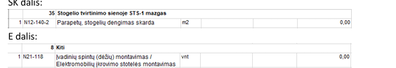
ATSAKYMAS
Savavališkai keisti, trinti ar pildyti eilučių pirkimo dokumentuose negalima. Pastebėjus klaidas tarp projekto ir žiniaraščio, prašome juos tiksliai nurodyti, kad pirkėjas galėtų pateikti papildomus paaiškinimus arba atlikti reikiamus koregavimus iki pasiūlymų pateikimo termino.
Pateikiame pirkimo dokumentų 3 PAGD PD TS (aktuali 2026-06-01) aktualią redakciją, kurioje koreguotas „ SG-5106 Kauno g. 61 Sąmata“ , žiniaraštis „Konstrukcijų dalis“, 35 skyrius:
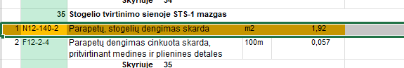
Ir žiniaraštis „Elektrotechnikos dalis“ 8 skyrius:
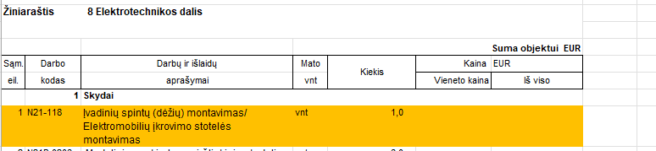

KLAUSIMAS
Geologijos dalies ataskaitoje matome, kad statybos vietoje yra vandeningas gruntas (požeminio vandens lygis aukštas), todėl Tiekėjams reikės imtis papildomų priemonių. Pateiktose sąmatose nematome darbų pozicijos gruntinio vandens žeminimui (adatinių filtrų ar kita įrengimui). Prašome patikslinti, kur pildant sąmatas įkainoti šiuos darbus?
ATSAKYMAS
Tiekėjas priima sprendimą savo nuožiūra ar įsivertinti gruntinio vandens lygio žeminimą. Esant poreikiui siūlome įkainuoti prie grunto kasimo darbų.

KLAUSIMAS
Konstrukcijų dalyje nurodoma grindų danga sandėlyje: betonas C30/37 XC3 XM1 CI0 2-Dmax4. Nurodytas betono reikalavimas Dmax4 nurodo, kad tai smėlbetonis, tačiau tokio tipi grindims (pramininėms betoninėms grindims) yra naudojamas betonas, o ne smėlbetonis. Prašome patikslinti, ar neįsivėlė korektūros klaida (Dmax4) ir tikrai Tiekėjai turi vertinti smėlbetonį? ATSAKYMAS
Grindims turi būti naudojamas betonas C30/37 XC3 XM1 CI0 2-Dmax16.

KLAUSIMAS
ŠVOK dalis. Šilumos tiekimo dalis. Projekte pateikti kiekiai:
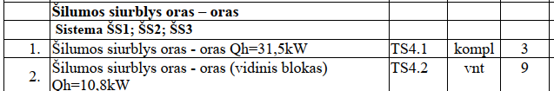

O sąmatų formose:

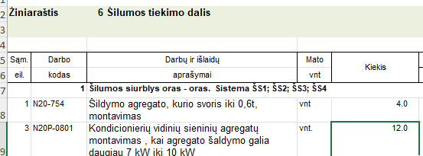

Prašome patikslinti kuo vadovautis. Taip pat jei sąmatos bus pridedamos prie sutarties, prašome jas patikslinti.
ATSAKYMAS
Vadovautis Šildymo, vėdinimo ir oro kondicionavimo dalimi ir joje pateiktais sprendiniais, numatoma įrengti 3 vnt. išorinius šilumos siurblius ir 9 vnt. vidinius.
Pateikiame pirkimo dokumentų 3 PAGD PD TS (aktuali 2026-06-01) aktualią redakciją, kurioje koreguotas „ SG-5106 Kauno g. 61 Sąmata“ , žiniaraštis „Šilumos tiekimo dalis“, 1 skyrius:
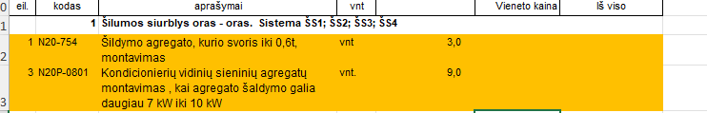

Ir „ SG-5106 Kauno g. 61 įrenginių poreikio žiniaraštis“ žiniaraštis „Šilumos tiekimo dalis“, 1 skyrius:
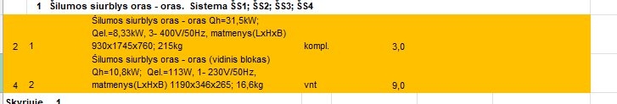

KLAUSIMAS
SP dalis. Asfalto dangos konstrukcijos įrengimas .Projekte pateikta medžiaga- geokompozitas, bet TS06 aprašyme nėra, kokia tai parametrai:
O sąmatų formose:
Patikslinti, kokią medžiagą vertinti bei kokie parametrai turi būti(storis ir t.t.)?
ATSAKYMAS
Techninė klaida Sklypo plano dalies Sąnaudų kiekių žiniaraščio Skyrius 3. Asfalto dangos konstrukcijos įrengimas p. 6. Asfalto sutvirtinimo stiklo pluošto geokompozitas – 1880 m2 nevertinti.

Įvertinti reikia geokompozito įrengimą naujų asfalto dangų prijungimui prie esamo asfalto dangų. Plotas 110 m2
Geokompozito techniniai duomenys:
1. Padengimas – bitumas;
2. Tinklo užpildas, stiklo audinys – ≥40 g/m2;
3. Akučių dydis - 30x30 (+/-3) mm;
4. Stipris, tempiant išilgai/skersai - 60/60 (+/-10) kN/m
5. Pailgėjimas trūkio metu, išilgai/skersai - 3/3 (+/-1) %;
6. Stipris prie 2% pailgėjimo, išilgai/skersai - 40/44 kN/m
Pateikiame pirkimo dokumentų 3 PAGD PD TS (aktuali 2026-06-01) aktualią redakciją, kurioje koreguotas „ SG-5106 Kauno g. 61 Sąmata“ , žiniaraštis „Sklypo plano dalis“, 3 skyrius:

KLAUSIMAS 2026-05-25. Id. 658415
ŠVOK,SK,PVA dalys. ŠVOK brėžiniuose randame tik po 1 vidinį bloką. Nors vienoje sistemoje jų turėtų būti po 3. SK dalyje randame neatitikimus tarp rėmų išdėstymo ir situacijos ŠVOK brėžiniuose. Probleminės vietos apibrauktos raudonai. Nors PVA dalyje yra parodyti 4 kondicionieriai ir jie išdėstyti kitaip negu ŠVOK brėžiniuose. Tada neatitinka tik rėmas apibrėžtas raudonai ir geltonai. Pridedu ištraukas iš PVA dalies. Kažkurioje dalyje nėra padarytos korekcijos projekte. Prašome detalizuoti sprendinius kokius vertinti pasiūlyme.
SS2407-01-TP-ŠVOK.B-01 brėžinyje:
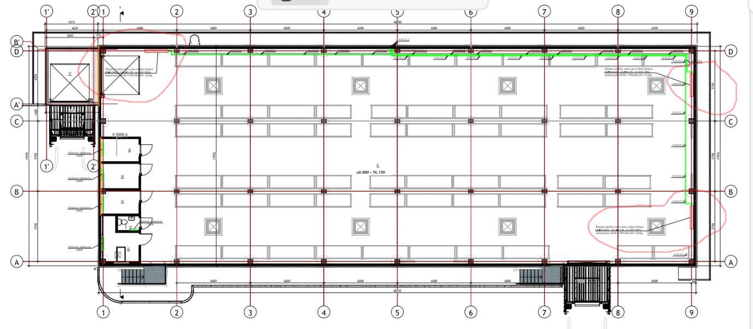

SS2407-01-TP-ŠVOK.B-03 brėžinyje:
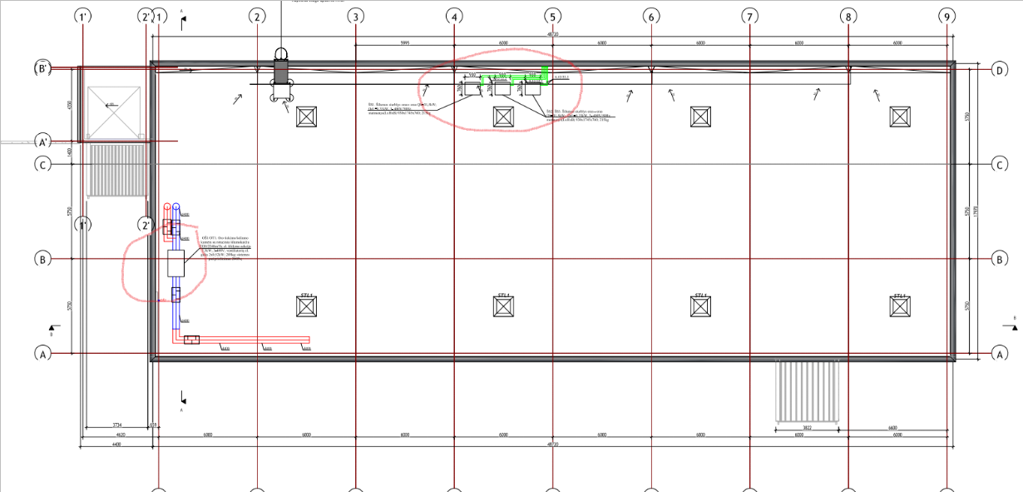
SS2407-00-TP-SK.B.1 brėžinyje:
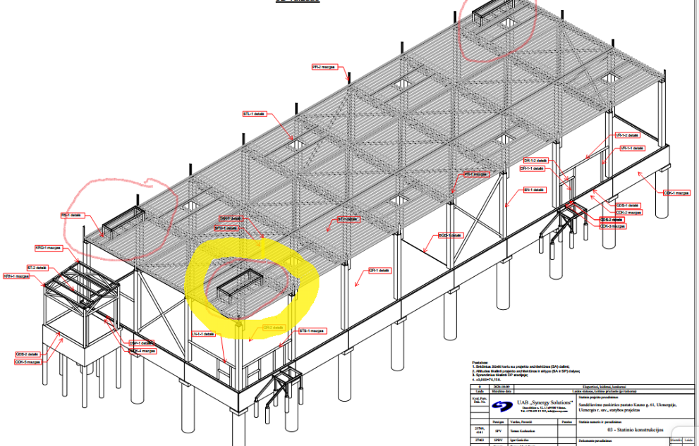

SS2407-00-TP-PVA-04 brėžinyje:
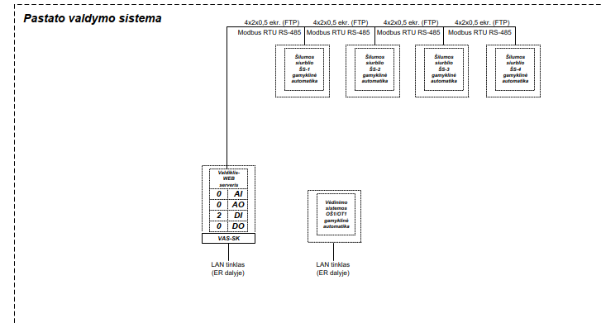

ATSAKYMAS
Šildymo, vėdinimo ir oro kondicionavimo dalies brėžiniuose yra pavaizduotos schemos, kad vieną sistemą sudaro 1 lauko blokas ir 3 vidiniai blokai, brėžinys SS2407-01-TP-ŠVOK.B-01, šios projekto dalies sąnaudų kiekių žiniaraštyje taip pat pateikti sistemų kiekiai.

Konstrukcijų dalyje vertinti du ŠVOK įrangos pastatymo rėmus, ŠV/1 1 vnt ir ŠV/2 1 vnt.
Suvestinis sąnaudų kiekių žiniaraštyje
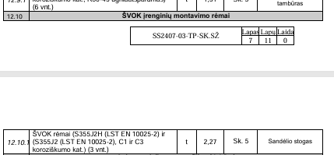

Pateikiame pirkimo dokumentų 3 PAGD PD TS (aktuali 2026-06-01) aktualią redakciją, kurioje koreguotas „ SG-5106 Kauno g. 61 Sąmata“ , žiniaraštis „Šilumos tiekimo dalis“, 1 skyrius:

papildytas žiniaraštis „Metalinės konstrukcijos‘ 29 skyrius:

Ir koreguotas „ SG-5106 Kauno g. 61 įrenginių poreikio žiniaraštis“ žiniaraštis „Šilumos tiekimo dalis“, 1 skyrius:

KLAUSIMAS
Prie konkursinės dokumentacijos pateiktoje TP ŠVOK dalyje, sąnaudų žiniaraštyje (SS2407-01-TP-ŠVOK.SŽ, lapas 2), sistema ŠS1; ŠS2; ŠS3 numatyta įrengti 3vnt. išorinius šilumos siurblius Qh-31,5kW ir 9vnt. vidinių Qh-10,8kW. Tačiau konkursiniame žiniaraštyje „6 Šilumos tiekimo dalis“ (failai EXCEL formatu „SG-5106 Kauno g. 61 Sąmata“ ir „SG-5106 Kauno g. 61 Įrenginių poreikio žiniaraštis“) jau yra numatyti 4vnt. išorinių šilumos siurblių Qh-31,5kW ir 12vnt. vidinių Qh-10,8kW. Prašome patikslinti, kuom vadovautis teikiant pasiūlymą? Koks šilumos siurblių kiekis?
ATSAKYMAS
Prašome vadovautis Šildymo, vėdinimo ir oro kondicionavimo dalimi ir joje pateiktais sprendiniais, numatoma įrengti 3 vnt. išorinius šilumos siurblius ir 9 vnt. vidinius.
Pateikiame pirkimo dokumentų 3 PAGD PD TS (aktuali 2026-06-01) aktualią redakciją, kurioje koreguotas „ SG-5106 Kauno g. 61 Sąmata“ , žiniaraštis „Šilumos tiekimo dalis“, 1 skyrius:

Ir „ SG-5106 Kauno g. 61 įrenginių poreikio žiniaraštis“ žiniaraštis „Šilumos tiekimo dalis“, 1 skyrius:

KLAUSIMAS
Prie konkursinės dokumentacijos pateiktoje TP ŠVOK dalyje, sąnaudų žiniaraštyje (SS2407-01-TP-ŠVOK.SŽ, lapas 2), sistema ŠS1; ŠS2; ŠS3 numatyti variniai vamzdeliai freonui 22,2; 19,05; 15,88 ir 9,52, kurių suminis kiekis 274m. Tačiau konkursiniame žiniaraštyje „6 Šilumos tiekimo dalis“ (failai EXCEL formatu „SG-5106 Kauno g. 61 Sąmata“) varinių vamzdelių kiekis 334m. Prašome patikslinti, kuom vadovautis teikiant pasiūlymą? Koks varinių vamzdelių freonui kiekis? ATSAKYMAS
Prašome vadovautis Šildymo, vėdinimo ir oro kondicionavimo dalimi ir joje pateiktais sprendiniais, numatoma įrengti 274 m. varinių vamzdelių.
Pateikiame pirkimo dokumentų 3 PAGD PD TS (aktuali 2026-06-01) aktualią redakciją, kurioje koreguotas „ SG-5106 Kauno g. 61 Sąmata“ , žiniaraštis „Šilumos tiekimo dalis“, 6 skyrius:
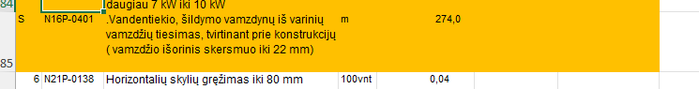

KLAUSIMAS
Prie konkursinės dokumentacijos pateiktoje TP ŠVOK dalyje, sąnaudų žiniaraštyje (SS2407-01-TP-ŠVOK.SŽ, lapas 1), vėdinimo sistema OŠ1/OT1 yra numatyta 50mm storio akmens vatos šiluminė ortakio izoliacija – 70m2. Tačiau konkursiniame žiniaraštyje „7 Vėdinimo sistema“ (failai EXCEL formatu „SG-5106 Kauno g. 61 Sąmata“), eil.Nr.19 izoliacijos storis 100mm – 70m2. Prašome patikslinti, kuom vadovautis teikiant pasiūlymą? Koks turi būti ortakių izoliacijos storis? ATSAKYMAS
Prašome vadovautis pirkimo dokumentų 3PAGD PD TS (aktuali 2026-06-01) sąmatos pildymui „SG-5106 Kauno g. 61 Sąmata“, 7 dalies 19 eilute ir izoliaciją vertinti 100mm storio – 70m2

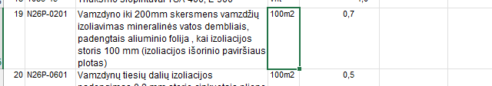

KLAUSIMAS
Projekto Gaisrinės saugos dalyje nurodyta kad, „Pastato išorinių sienų šiltinimui ir apdailai naudojami ne žemesnės kaip B-s3, d0 degumo klasės statybos produktai.“ Konstrukcinės dalies brėžiniuose ir kiekių žiniaraštyje nurodyta, kad sieninės daugiasluoksnės plokštės skirtos išorinėms sienoms turi tenkinti, degumo klasę B-s1, d0 (atsparumas ugniai EI30). Prašome nurodyti kuo vadovautis.
ATSAKYMAS
Prašome vadovautis konstrukcijų dalimi.

KLAUSIMAS
Peržiūrėdami Vandentiekio ir nuotekų šalinimo dalies sąnaudų žiniaraštį (SŽ, 3–4 lapai), skyriuje „SISTEMA F1, L11“ pastebėjome klaidingą numeraciją ir galimus kiekių netikslumus. Prašome patikslinti:
Šio skyriaus pabaigoje (po 20 punkto) numeracija prasideda iš naujo (nuo 1 iki 6 punkto), kur nurodomi mažesnio skersmens (DN 32 ir DN 40) vamzdžiai bei sifonai. Ar tai yra techninė kopijavimo klaida, ar šios pozicijos yra reikalingos?
16-oje eilutėje nurodyta 12 vnt. DN 50 sifonų, o pasikartojančios numeracijos 3-ioje eilutėje – dar 9 vnt. DN 32 sifonų. Koks yra tikslus bendras sifonų skaičius ir jų skersmenys pagal projektą?
ATSAKYMAS
Prašome vadovautis Vandentiekio ir nuotekų šalinimo dalies Sąnaudų kiekių žiniaraščiu. SS2407-01-TP-VN.SŽ sąnaudų kiekio žiniaraščio „Sistema F1, L11“ 16 eilutė dėl sifonų yra klaidinga (jų skaičiuoti nereikia).
Sifonų skaičių vertinti pagal pasikartojančią 3 eilutę – 9 vnt.

Pateikiame pirkimo dokumentų 3 PAGD PD TS (aktuali 2026-06-01) aktualią redakciją, kurioje koreguotas „ SG-5106 Kauno g. 61 Sąmata“ , žiniaraštis „Vidaus vandentiekio ir nuotekų šalinimo dalis“, 4 skyrius:
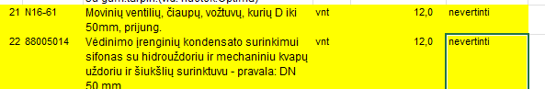

KLAUSIMAS
Pagal mazgą COK-5 nėra kiekių žiniaraštyje įtraukta tambūro cokolio apdailos ant šiltinamosios medžiagos. Prašome patikslinti.
ATSAKYMAS
Cokolio apdailos įrengimas (armavimo skiedinys, dvigubas armavimo tinklelis, dekoratyvinis tinkas skirtas cokoliui) – 12 m².
Pateikiame pirkimo dokumentų 3 PAGD PD TS (aktuali 2026-06-01) aktualią redakciją, kurioje papildytas „ SG-5106 Kauno g. 61 Sąmata“ , žiniaraštis „Konstrukcijų dalis“, 14 skyrius:

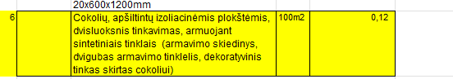

KLAUSIMAS
Prašome detalizuoti parapeto tvirtinimo mazgą PR-1 ir PR-2. Prašome nurodyti į ką tvirtinasi cinkuoto plieno profilis (parapeto skardos tvirtinimui, kas 600 mm). Pagal detalę rodoma į daugiasluoksnės plokštės šiltinimo medžiagą PIR.
ATSAKYMAS
Sprendinys detalizuojamas darbo projekto metu.

KLAUSIMAS
Kiekių žiniaraštyje yra nurodyta įrengti 14 vnt CFA tipo, tvoros ir vartų stulpų, . Iš viso tvoros stulpų, kuriems reiks įrengti pamatus, yra 48 vnt. Prašome nurodyti kur bus tie 14 VNT tik CFA poliai, tuomet kokie poliai turės būti likusiems tvoros stulpams? Ar tai nėra perteklinis reikalavimas tvoros pamatus daryti CFA.
ATSAKYMAS
Techninė klaida, vietoje 14 vnt. turi būti 48 vnt. Tvoros pamatams CFA technologijos taikyti nereikia. Prašom vadovautis pagal SK žiniaraščio 24 sk. Poliniai pamatai kiekiai.
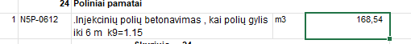

KLAUSIMAS
Kodėl kiekių žiniaraštyje nurodyta kad grindų įsirengia – 951 m2, kai pagal brėžinį grindų gaunasi 868 m2. Prašome patikslinti.
ATSAKYMAS
Papildomai įvertinta, kad grindys užsileidžia ant cokolinės plokštės.

KLAUSIMAS
Kiekių žiniaraštyje nurodyta, kad reikia įrengti lauko laiptų - 0,71 t. (eil. 12.3.1) ir lauko laiptų rėmai – 0,71 t (eil. 12.12.1). Ar šie kiekiai nesidubliuoja, nes brėžinyje SS2407-00-TP-SK-Ž.1 laiptams metalo yra tik - 705,61 t.
ATSAKYMAS
Konstrukcijų dalies suvestinio sąnaudų kiekių žiniaraščio SS2407-03-TP-SK.SŽ kiekiai eil. 12.3.1 ir eil. 12.12.1 dubliuojasi, vertinti tik eil. 12.3.1.

KLAUSIMAS
Prie konkursinės dokumentacijos pateiktoje TP SK dalyje, sąnaudų žiniaraštyje (SS2407-03-TP-SK.SŽ, lapas 10) yra pateikti žemės darbų kiekiai: eil.Nr.15.1.1 Esamas iškasamas ir išvežamas gruntas (5km atstumu) pastato įrengimui – 4850m3; Atvežtinis papildomas gruntas. Smėlinis karjerinis gruntas. Filtracijos koeficientas k ≥0,0001 m/s pastato įrengimui – 1800m3. Tačiau 2026-05-27 Perkančiosios organizacijos patikslintame konkursiniame žiniaraštyje (failas EXCEL formatu „SG-5106 Kauno g. 61 Sąmata) žemės darbai nėra įtraukti.
Prašome patikslinti žiniaraštį EXCEL formatu.
ATSAKYMAS
Darbai įtraukti į 3PAGD PD TS (aktuali 2026-06-01) sąmatos pildymui „SG-5106 Kauno g. 61 Sąmata“, 3 „Konstrukcijų dalis“ 33 skyrių
